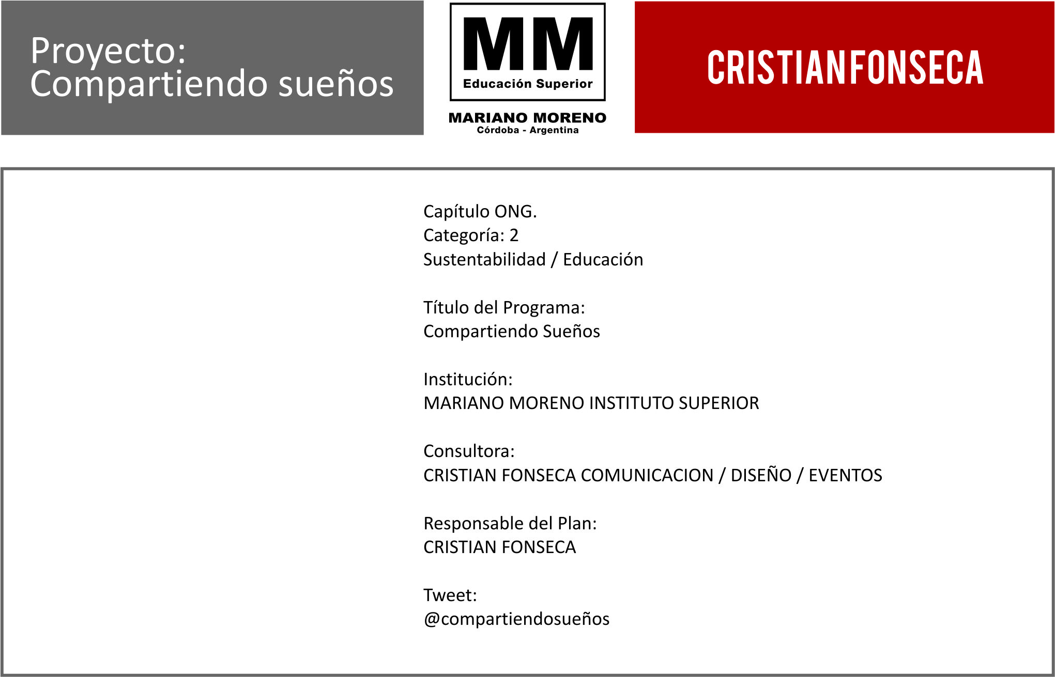

Proyecto: Compartiendo sueños
Mariano Moreno Instituto Superior es una organización educativa de nivel superior de la ciudad de Córdoba. Con 35 años de trayectoria ofrece propuestas de formación profesional en las áreas del Turismo y la Comunicación.
Actualmente cuenta con una comunidad educativa conformada por más de 1800 alumnos y 125 profesores de las siguientes tecnicaturas: Diseño Gráfico y Publicitario, Diseño de Indumentaria, Periodismo y Periodismo Deportivo, Turismo, Hotelería, Gastronomía y Organización de Eventos. Además, complementa la oferta educativa, más de 30 cursos vinculados a las carreras oficiales, con propuestas de 4 a 9 meses con título privado.
Mariano Moreno posee tres sedes en la ciudad (Rodríguez Peña 233, La Rioja 1019 y Av. Colon 1047) incluyendo espacios exclusivos para las prácticas gastronómicas, siete salones para eventos de practicas profesionalizantes de los alumnos, estudio de radio y televisión. Toda la infraestructura en función del perfil del egresado focalizado en la “práctica”.
Aquella práctica profesional de los jóvenes estudiantes, ha sido el objetivo institucional que durante décadas ha definido el mensaje central de comunicación: “Mariano Moreno la teoría puesta en práctica”, contribuyendo a un posicionamiento, que en la etapa de expansión y desarrollo de la organización, ha marcado la diferencia con las demás instituciones de nivel superior.
Las transformaciones que se están desarrollando en el campo de la educación, aceleradas por los adelantos tecnológicos y las nuevas formas de producción de conocimiento, ha comprometido al Instituto a iniciar un proceso de estructuración organizacional desde hace unos años y que por supuesto alcanza y compromete a todos los miembros de su comunidad.
El Consejo Directivo decide acompañar aquel proceso de restructuración organizacional desde una visión global y totalizadora a través de la gestión estratégica de la comunicación institucional.
Es así como en marzo de 2017 se inicia un proceso de diagnostico institucional en las distintas áreas de intervención comunicacional: la personalidad, la cultura, la identidad, la comunicación y la imagen.
Con 35 años en el mercado, la institución se ha consolidado como un centro de formación profesional focalizado en la práctica, sin embargo, el nuevo proceso de transformación institucional necesita adaptar ese discurso corporativo a las nuevas expectativas del público que también va transformándose siguiendo los requerimientos del mercado cada vez más dinámico y competitivo.
Con aquel proceso de estructuración, la Dirección comienza a redefinir los objetivos, que alcanza también los valores que constituyen su cultura.
A partir del diagnóstico de la imagen, desarrollado los primeros meses del año 2017, el público conformado por los estudiantes y el otro público constituido por sus padres, esperan de una institución como Mariano Moreno una “formación más integral que además de enseñar hacer, los forme en valores”.
Es por ello, lo importante de gestionar cada proyecto comunicacional en función de ese objetivo, para consolidar esos nuevos valores que redefinen la personalidad y que se puede materializar a través de cada acción.
La redefinición de valores, considerando el ciclo de vida de la institución, pasará de comunicar “La focalización en la práctica” o “la teoría puesta en práctica” a “una formación integral del joven, consolidando valores que favorezcan su desarrollo en la sociedad”.
Parte del proceso de intervención comunicacional, consistió en conocer, analizar y definir el interés de los públicos estratégicos, en este caso: estudiantes, egresados, docentes y padres de alumnos, focalizándonos en sus expectativas, sumado también a las expectativas que tienen ellos de las demás instituciones con la que compartimos la tarea de formación.
De esta manera definimos el nuevo mensaje clave o el discurso que más allá de diferenciar nos identificará: “Formación en valores”.
Teniendo en cuenta el objetivo de la organización, y habiendo definido el mensaje clave a comunicar en todas las acciones, en función de las expectativas de los públicos estratégicos, se decide planificar este proyecto social, connotando nuestro compromiso social e integrando a los estudiantes de Mariano Moreno con la comunidad.
En el marco de las Celebraciones del 35 Aniversario, uno de los hitos más significativos de gestión de la cultura institucional, se pensó en un programa sistemático y sustentable que proyecte nuestra misión y los nuevos valores que buscamos desarrollar en los jóvenes y niños: responsabilidad, solidaridad, compromiso y pasión.
Este proyecto, que formó parte también del programa de Ceremonia de Fin de Año, se empezó a planificar en el mes de mayo de 2017 bajo los siguientes supuestos:
- La mejor manera de celebrar el 35 aniversario es compartiendo nuestra misión con la comunidad, en especial con niños y jóvenes.
- Que la forma de connotar valores es a través de hechos y no de palabras.
- Que se educa a través del ejemplo.
- Que nuestro rol social como agentes de cambio, consiste en propiciar oportunidades de aprendizaje permanentes.
Considerando estas premisas, elegimos como estrategia organizar una ceremonia de fin de año de una escuela rural primaria del interior de la provincia con alumnos internos, facilitándoles así a esos niños la posibilidad de compartir con familiares y amigos la culminación de sus estudios, celebrando el esfuerzo y la dedicación de su pequeña comunidad educativa.
Es así como un equipo de estudiantes de las carreras de Diseño Grafico, Diseño de Indumentaria, Turismo, Periodismo, Gastronomía y Organización de Eventos, trabajaron durante siete meses en la organización de la ceremonia de Fin de año de la Escuela 25 de Mayo de la pequeña localidad de Los Pintos a 200 kilómetros de nuestra ciudad.
Esta escuela se encuentra en una zona rural de difícil acceso, donde sólo 13 niños asisten a clases llegando desde parajes lejanos, y donde la mayoría se internan en la escuela los días de semana.
Los alumnos de Mariano Moreno de la carrera Organización de Eventos trabajaron en el diseño del evento y en su planificación, gestionando recursos y coordinando las actividades del día, las que comenzaron por la mañana con una serie de juegos creados por los alumnos de la carrera de Turismo, en el marco de la cátedra de Recreación.
Los alumnos de la carrera de Diseño Gráfico, mientras tanto, trabajaron con los niños en el diseño de un mural en la escuela sobre el tema: “La integración y el compromiso”. Este proyecto artístico no solo consistió en diseñar y pintar el mural sino que incluyó un trabajo de concientización, análisis y discusión sobre el tema con los niños.
Las alumnas de la carrera Diseño de Indumentaria confeccionaron los guardapolvos de trabajos prácticos para cada uno de los niños, docentes y auxiliares, considerando colores, texturas y materiales acordes a las necesidades especificas de aquellos.
Los alumnos de Gastronomía del Mariano Moreno, fueron los responsables de coordinar también todo el servicio de catering de la ceremonia en la pequeña localidad, quienes primero compartieron una clase con los padres de los niños sobre “Seguridad y manipulación de los alimentos y adaptación de platos para niños celiacos y diabéticos como medio de integración”.
Cada propuesta culinaria que ese día la Comunidad Educativa de la Escuela compartieron, se hizo en base a las materias primas de la zona, trabajando con harina de algarroba y miel entre otros, donde los padres y familiares de los niños se acercaron para cocinar junto a nuestros jóvenes estudiantes, integrando conocimientos y experiencias que potencian la formación profesional de nuestros estudiantes de las carreras de Nivel Superior, focalizando en ellos los valores a comunicar.
Poner en valor las costumbres culinarias del lugar e integrar a los familiares en las tareas de la escuela, se vio reflejado en los resultados de la actividad integradora que se comunicó posteriormente.
Durante la ceremonia en la pequeña localidad Los Pintos, alumnos de la carrera de Organización de Eventos coordinaron el espectáculo con músicos invitados de la zona, junto a la entrega de diplomas y medallas, reconociendo las actitudes de los niños en las tareas comunitarias. Por ejemplo se reconoció al alumno más participativo en los proyectos de lectura, al que más colaboró en la huerta de la escuela, al que innovó en el laboratorio de ciencias, al que mejor desarrolló los proyectos de astronomía, entre otros.
Esas medallas fueron confeccionadas en un taller de arte plástica por los niños, dirigidos por alumnos de Diseño Gráfico de Mariano Moreno.
La Ceremonia organizada por los estudiantes de las carreras de Mariano Moreno, fue llevada a cabo el martes 29 de noviembre, donde toda la comunidad educativa de la escuela 25 de Mayo compartió las actividades con autoridades locales, como el intendente de La Cumbre, autoridades de nuestra institución y autoridades del Ministerio de Educación de la Provincia de Córdoba.
Una semana después, el 1 de diciembre en Sala del Rey, se llevo a cabo la ceremonia de Fin de año del Instituto Mariano Moreno que reunió a 1500 personas. Después de recibir sus diplomas los 280 egresados de Mariano Moreno, se entregaron reconocimientos a los ocho Alumnos Destacados, uno por cada carrera, donde el cuerpo docente elige entre los 15 mejores promedios al alumno que se destacó por sus actitudes de “solidaridad, responsabilidad, compromiso y pasión”.
Esos ocho alumnos destacados de Mariano Moreno, elegidos por sus docentes en virtud a sus actitudes, recibieron el reconocimiento con el nombre de cada uno de los niños de la Escuela 25 de Mayo, siendo ellos los que subieron al escenario y los entregaron.
Para esta oportunidad también organizamos el viaje de estudios de los 13 niños a la Ciudad de Córdoba, como parte del programa Social, donde acompañados por su maestra, directora y padres, los niños del paraje Los Pintos, visitaron Museos, Centros Culturales, El centro histórico, el cine; lugares que los pequeños no conocían ya que la mayoría nunca había salido de la zona donde viven.
Este proyecto social de integración, pone de manifiesto con hechos nuestro compromiso en la formación de una sociedad más justa, más bella y más solidaria.
Conmemorando los 35 años, enseñamos con el ejemplo, propiciando espacios de aprendizaje e integración proyectando nuestra misión a la sociedad, connotando valores y renovando el rol como agente de cambio.
Objetivos Generales del proyecto:
- Propiciar la integración de los públicos estratégicos, considerando sus intereses y expectativas, connotando los nuevos valores institucionales.
- Proyectar los nuevos objetivos institucionales hacia la comunidad, contribuyendo a una formación integral de nuestros jóvenes estudiantes y la de los niños.
- Integrar a los jóvenes estudiantes de Mariano Moreno con otra Comunidad Educativa, integrada por niños que necesitan también motivar su proceso de aprendizaje.
- Desarrollar actitudes y aptitudes de integración social a través de la colaboración entre ambas Comunidades Educativas.
- Conmemorar el 35 Aniversario de la Organización, proyectando nuestra misión a la comunidad, correspondiendo los sistemas de valores de ésta y la de los públicos.
Objetivos específicos del proyecto:
- Integrar a los profesores y alumnos de Mariano Moreno y de la Escuela Rural, propiciando un espacio nuevo de aprendizaje
- Motivar el proceso de enseñanza aprendizaje de los niños de la Escuela Rural.
- Lograr un alto grado de adhesión de los nuevos valores en los docentes y alumnos de Mariano Moreno.
- Contribuir al posicionamiento de la organización, asociado a los nuevos valores institucionales y connotando nuestra responsabilidad social.
- Lograr notoriedad del evento y la conmemoración del 35 Aniversario.
Públicos del Proyecto Social: Alumnos, Docentes y Directora de la Escuela 25 de Mayo, Alumnos y Docentes de Mariano Moreno Instituto Superior, Padres de ambas instituciones.
Evaluación del proyecto:
Indicadores: Opinión de los niños de la Escuela 25 de Mayo sobre la experiencia / Herramienta: Entrevista
El 100% de los niños definió como excelente las actividades desarrolladas en su Ceremonia de Fin de Año, el Viaje Educativo y su experiencia en la entrega de Reconocimientos con sus nombres a los Alumnos Destacados de Mariano Moreno.
Indicador: Opinión de la Directora de la Escuela Rural y la SubDirectora de Escuelas Rurales del Ministerio de Educación de la Provincia de Córdoba / Herramienta: Entrevista
10 fue la calificación a la iniciativa del Proyecto Social y la integración de los niños; y 10 también la evaluación de la Organización del Acto de Fin de Año a cargo de los alumnos de Mariano Moreno.
Indicador: Opinión de los padres de los niños de la Escuela Rural sobre las actividades desarrolladas en la Ceremonia de Fin de Año de sus hijos. / Herramienta: Entrevista
El 98% de los padres que asistieron al evento calificaron como excelente la iniciativa del Proyecto Social y la integración de los niños; mientras que el 100% calificó como excelente la Organización del Acto de Fin de Año a cargo de los alumnos de Mariano Moreno.
Indicadores: Opinión de los alumnos de Mariano Moreno / Herramienta: Encuesta de opinión
Según encuesta digital, realizada al equipo de 25 alumnos, calificaron con el puntaje 9,5 la realización del Proyecto Social, 9.7 el compromiso de Mariano Moreno con la comunidad y 9.5 el compromiso de la Institución con la educación de los jóvenes.
Indicadores: Opinión de los padres de los egresados / Herramienta: Encuesta de opinión
Según Entrevista estructurada realizada por el equipo organizador al finalizar la ceremonia de Mariano Moreno y sobre una muestra de 80 padres, calificaron con el puntaje 9,8 la realización del Proyecto Social, 10 el compromiso de Mariano Moreno con la comunidad y 10 el compromiso de la Institución con la educación de los jóvenes.
Indicadores: Opinión de los Docentes / Herramientas: Entrevistas
Según Encuesta realizada por el equipo organizador, un día después del evento y sobre una muestra de 25 profesores, calificaron con el puntaje 9.8 la realización del Proyecto Social, 9 el compromiso de Mariano Moreno con la comunidad y 8,9 el compromiso de la Institución con la educación de los jóvenes.
Indicadores: Nivel de Inscriptos ciclo 2018 / Herramienta: Observación
Incremento del 16.7% de inscriptos a las carreras oficiales para el ciclo 2018
Indicadores: Comportamiento del público durante el evento / Herramienta: Observación
Toda la sala se puso de pie al finalizar el video del proyecto y cuando los niños y la Directora de la Escuela 25 de Mayo se levantaron para subir al escenario a entregar los reconocimientos a nuestras Alumnos Destacados.

